**Гарантийный фонд Курской области успешно прошел аккредитацию в АО «Корпорация «МСП»**

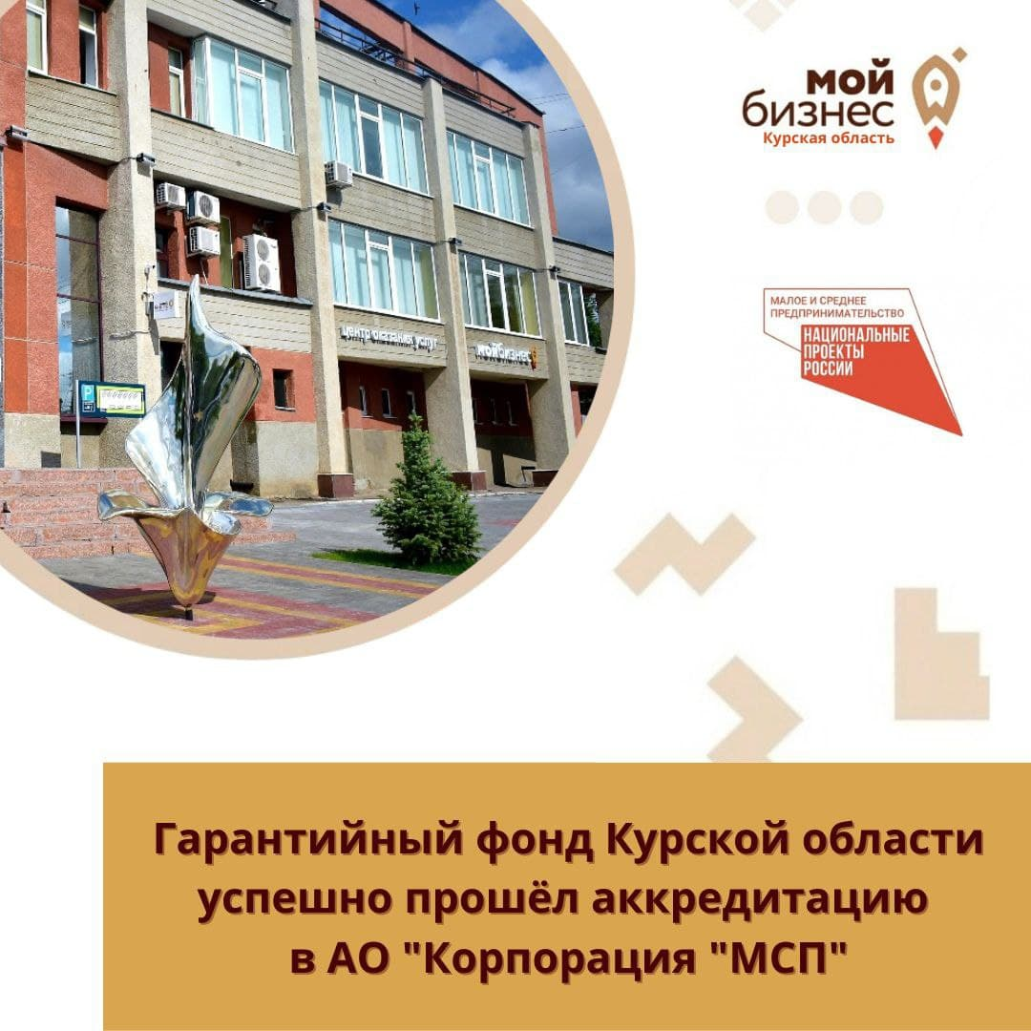

Акционерным обществом «Федеральная корпорация по развитию малого и среднего предпринимательства» ежегодно проводится оценка соблюдения федерального законодательства гарантийными фондами содействия кредитованию. В 2021 году Гарантийный фонд Курской области, действующий на базе центра «Мой бизнес», признан Корпорацией МСП соответствующим всем требованиям и успешно прошел аккредитацию «Поручительство гарантийной организации Курской области расценивается партнерами фонда как надежное и доступное обеспечение исполнения обязательств и активно используется при структурировании и реализации сделок по кредитованию субъектов малого и среднего предпринимательства и физических лиц, применяющих специальный налоговый режим «Налог на профессиональный доход», – отметила директор центра «Мой бизнес» в Курской области Ольга Ильинова.

Объем поручительства гарантийного фонда зависит от размера собственного обеспечения предпринимателя, физического лица, применяющего специальный налоговый режим «Налог на профессиональный доход».

За свои услуги гарантийный фонд взимает вознаграждение в размере от 0,5% до 1% годовых от суммы поручительства единовременно или в соответствии с графиком, установленным договором поручительства.

С условиями и порядком предоставления поручительства можно ознакомиться на сайте центра «Мой бизнес» [https://мб46.рф](https://xn--46-9kc7b.xn--p1ai/).